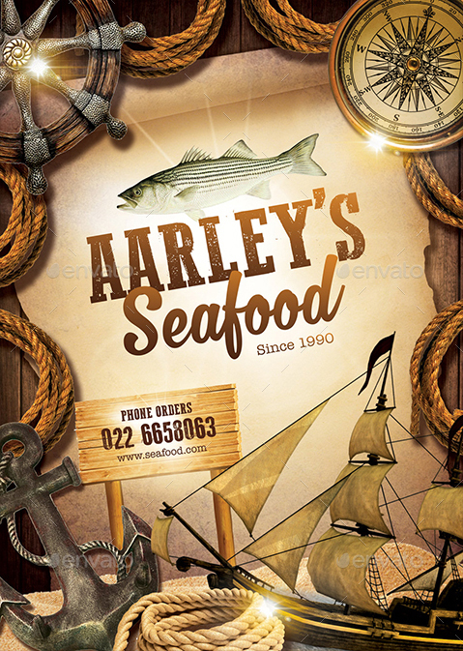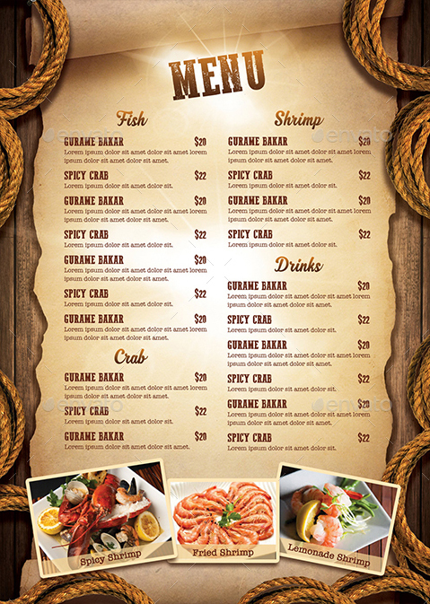
O cardápio acima lembra um navio antigo por conta do tom de marrom, a madeira nos cantos e a lembrança que as coisas que são comuns em navios e que também está presente no cardápio, como as cordas, o leme, a bússola, a ancora e a presença do próprio navio, ainda o fundo do texto contém uma imagem que lembra um papel antigo, normalmente o mesmo usado em mapas vistos em navios antigos, que facilitavam a navegação. A presença do peixe acima do logotipo trás a lembrança de um navio pesqueiro, esses itens ajudam a lembrar do mar que apoiam os pratos contidos no cardápio, como peixes, caranguejos e camarões. As fotos contidas no cardápio, abaixo do texto com os pratos e a descrição dos mesmos, mostram os pratos já prontos, ajudando o cliente a ter uma visão do prato pronto. Já no logotipo as curvas do texto trazem a lembrança do mar, em suas ondas, e acima o tom do texto lembra a madeira dos navios antigos e por vezes furados por conta do clima do mar, animais marinhos e o tempo.
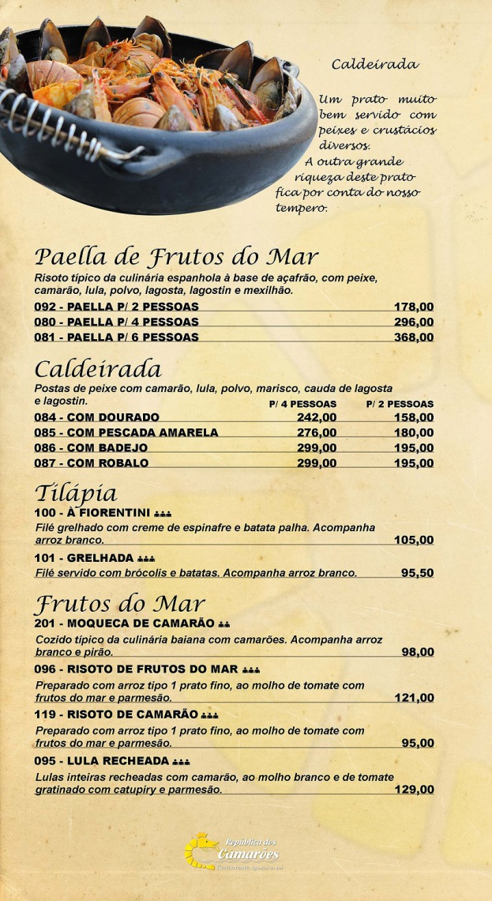
Neste cardápio vemos um fundo com a cor em tom de areia para fazer a mesma ligação com o mar. No rodapé vemos a logomarca do restaurante, onde vemos um camarão com uma coroa, lembrando a simbologia de um rei, fazendo com que os clientes façam a ligação da marca com o próprio restaurante, trazendo a ideia de liderança ao mesmo, a cor escolhida para a logo provavelmente foi para lembrar a cor do ouro, levando a sensação de riqueza, preciosidade, já às ondas que sublinham o texto do logotipo. A foto também mostra um dos pratos oferecidos no restaurante, ao lado da imagem temos a descrição do prato, trazendo ao cliente o desejo de consumi-lo e acrescentando o diferencial ao prato como seu tempero.
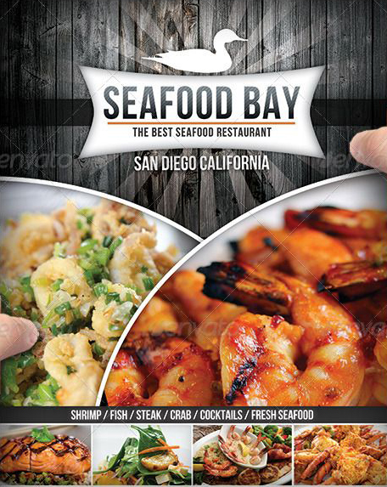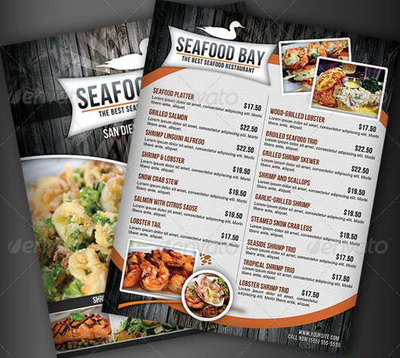
Na capa deste cardápio vemos as imagens bem editadas trazendo uma prévia dos pratos servidos, junto com as imagens da comida vemos os tipos de pratos oferecidos no restaurante. O contraste das cores preto e o branco, fazendo com que o nome e a logo do restaurante tenham um destaque positivo, e os detalhes em branco lembram os raios do sol, trazendo um brilho à marca. O pato da logo é uma característica da região, o slogan mostra o restaurante como o melhor de frutos do mar, trazendo uma confiança aos clientes. Já no verso vemos o conteúdo do cardápio com os pratos, sua descrição e os seus valores, vemos também fotos dos pratos que trazem os mesmos prontos, trazendo o desejo pelo consumo. Vemos também a logomarca acima para fixação do cliente, no fundo vemos a madeira preta, provavelmente, trazendo a lembrança dos píeres que são comuns naquela região, novamente observamos o contraste das cores preta e branco, porém, suavizando com o laranja, cor que está bastante presente nas cores dos pratos, como o camarão, o salmão e no próprio tempero.
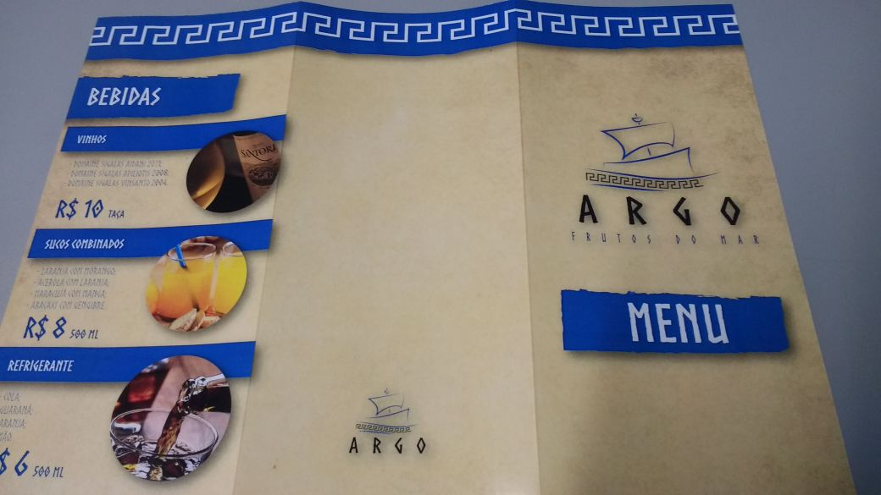
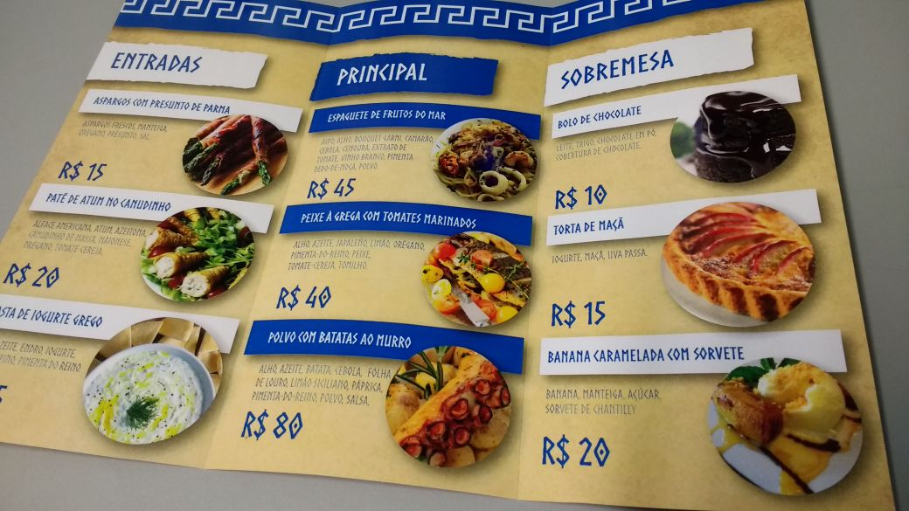
No nosso cardápio utilizamos o fundo para lembrar o papiro, pois era o papel utilizado pelos gregos antigos em seus pergaminhos. A fonte foi escolhida com base nessas mesmas primícias, pois, é bastante semelhante à mesma escrita da época, a cor do fundo é um amarelo que lembra o papel antigo e, nos detalhes o azul e branco, pois, retrata as cores da bandeira da Grécia e também lembra a suavidade do mar, azul a cor do mar e o branco em suas ondas. Na logo vemos um navio e abaixo dele vemos as ondas, uma em especial fazendo referencia aos adornos utilizados pelos gregos em suas obras de arte, o nome do restaurante trás a lembrança de um mito grego, do Jasão e os Argonautas, seu navio se chamava Argo, logo vemos a ligação entre o nome do restaurante e a marca, pois o navio do desenho remete o próprio Argo. No canto superior do cardápio utilizamos novamente os detalhes que os gregos usavam nos seus vasos, pinturas e nos detalhes construtivos. As imagens que usamos remetem aos pratos prontos, juntamente com a descrição de cada um atraem a atenção do cliente, como também para as bebidas, onde frisamos o vinho, bastante consumido na Grécia e traz um toque mais sofisticado ao restaurante.

